Resource: unfoldingWord® Open Bible Stories
unfoldingWord® Open Bible Stories © 2022 unfoldingWord. Released under CC BY-SA 4.0 license. unfoldingWord® Open Bible Stories has been adapted in the following languages: Tok Pisin, Arabic (عربي), French (Français), Hindi (हिंदी), Indonesian (Bahasa Indonesia), Portuguese (Português), Russian (Русский), Spanish (Español), Swahili (Kiswahili), and Simplified Chinese (简体中文) from unfoldingWord® Open Bible Stories © 2022 unfoldingWord. Released under CC BY-SA 4.0 license by Mission Mutual

unfoldingWord® Open Bible Stories

34.यीशु दूसरी कहानियों की शिक्षा देता है
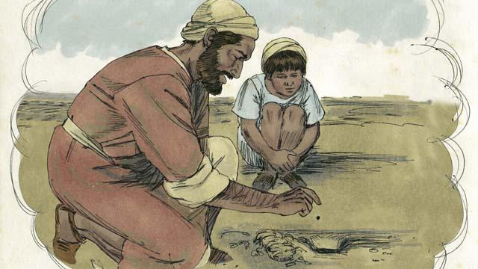
यीशु ने परमेश्वर के राज्य के बारे में अन्य बहुत सी कहानियाँ सुनाई। उदाहरण के लिए, उसने कहा, "परमेश्वर का राज्य एक राई के बीज के समान है जिसे किसी ने अपने खेत में बो दिया। तुम जानते हो कि राई का बीज सारे बीजों में सबसे छोटा होता है।"
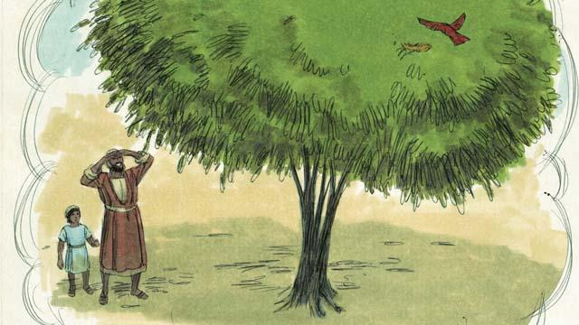
"परन्तु जब राई का बीज बढ़ जाता है तो वह मैदान के सारे पौधों में सबसे बड़ा हो जाता है, इतना बड़ा कि पक्षी आकर उसकी शाखाओं पर आराम करते हैं।"
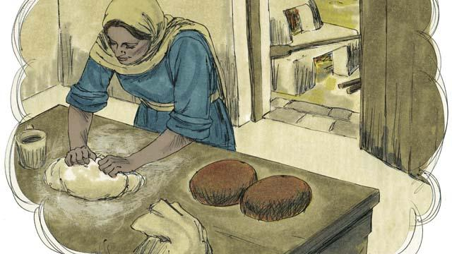
यीशु ने एक अन्य कहानी बताई, "परमेश्वर का राज्य खमीर के समान है जिसे लेकर एक स्त्री गूंथे हुए आटे में मिला देती है तब वह सारे गूंथे हुए आटे में फैल जाता है।"
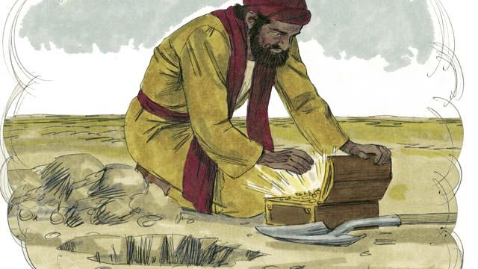
"स्वर्ग का राज्य उस खजाने के समान है जिसे किसी ने खेत में छिपा दिया। किसी अन्य व्यक्ति को वह खजाना मिल गया और उसने उसे पाने की बहुत चाह की। इसलिए उसने उसे फिर से गाड़ दिया। वह आनन्द से इतना भरा हुआ था कि उसने जाकर अपना सब कुछ बेच दिया ताकि वह उस खेत को खरीद सके जहाँ वह खजाना था।"
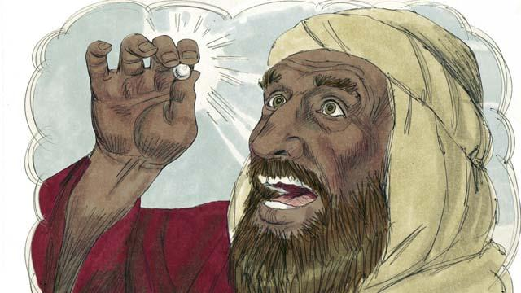
"स्वर्ग का राज्य एक बहुत कीमती शुद्ध मोती के समान भी है। जब कोई मोतियों का व्यापारी उसे पा लेता है तो वह उसे खरीदने के लिए अपना सब कुछ बेच देता है।"
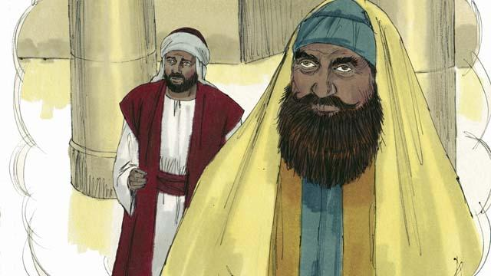
वहाँ कुछ लोग थे जो सोचते थे कि परमेश्वर उनको इसलिए स्वीकार करेगा क्योंकि वे भले काम कर रहे हैं। ये लोग ऐसे लोगों को तुच्छ मानते थे जो उन भले कामों को नहीं करते थे। इसलिए यीशु ने उनको यह कहानी बताईः "दो पुरुष थे और दोनों ही प्रार्थना करने के लिए मंदिर में गए। उनमें से एक चुंगी लेने वाला था, और दूसरा एक धार्मिक अगुवा था।"
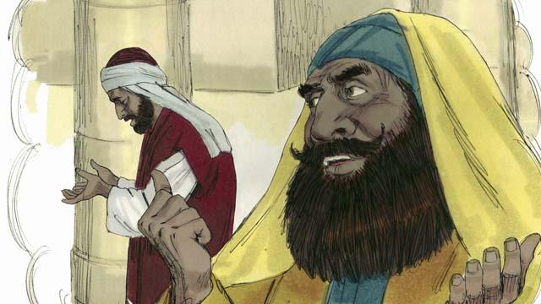
"उस धार्मिक अगुवे ने इस प्रकार से प्रार्थना की, 'हे परमेश्वर, तेरा धन्यवाद हो कि मैं अन्य लोगों के समान – जैसे कि डाकू, अन्यायी मनुष्य, व्यभिचारी, या यहाँ तक कि यहाँ पर उपस्थित उस चुंगी लेने वाले के समान एक पापी नहीं हूँ।'"
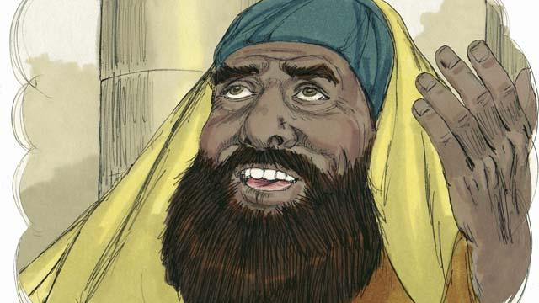
"उदाहरण के लिए, मैं हर सप्ताह में दो बार उपवास रखता हूँ, और मैं मुझे मिलने वाले धन और सामान का दसवाँ हिस्सा तुझे देता हूँ।"
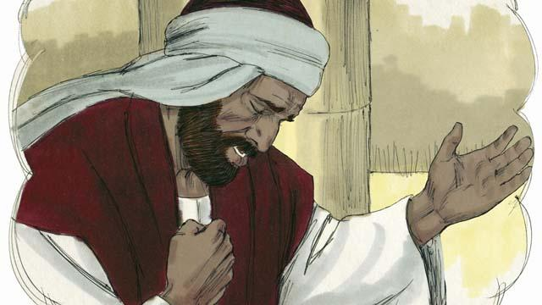
"परन्तु वह चुंगी लेने वाला उस धार्मिक अगुवे से बहुत दूर खड़ा हो गया। उसने ऊपर स्वर्ग की ओर आँखें भी नहीं उठाईं। इसके बजाए, उसने अपनी मुट्ठी से अपनी छाती को पीटा और प्रार्थना की, 'हे परमेश्वर, कृपा करके मुझ पर दया कर क्योंकि मैं एक पापी हूँ।'"
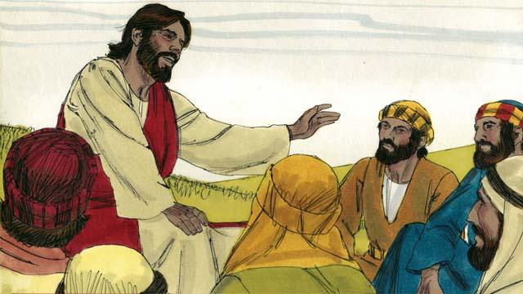
फिर यीशु ने कहा, "मैं तुमसे सच कहता हूँ, परमेश्वर ने उस चुंगी लेने वाले की प्रार्थना को सुना और उसे धर्मी घोषित किया। परन्तु उसने उस धार्मिक अगुवे की प्रार्थना को पसंद नहीं किया। परमेश्वर हर एक घमंडी के सिर को नीचा करेगा, परन्तु वह हर उस जन को आदर देगा जो स्वयं को नम्र करता है।"
मत्ती अध्याय 13:31–33, 44–46; मरकुस 4:30–32; लूका 13:18–21; 18:9–14 से एक बाइबल की कहानी

